Муниципальное бюджетное общеобразовательное учреждение
«Гимназия №3»

МЕТОДИЧЕСКАЯ РАЗРАБОТКА
урока русского языка
для учащихся 8 класса
по теме
«Основные группы односоставных предложений и их особенности»

Разработала: Орлова Е.В.,
учитель первой квалификационной
категории

Рубцовск
Разработка урока русского языка для 8 класса
Орловой Е.В., учителя первой квалификационной категории
Тема: Основные группы односоставных предложений и их особенности
Методическая цель: продемонстрировать применение технологий проблемного и интерактивного обучения.
Методический комментарий: На этом уроке дается теоретический блок по теме «Основные группы односоставных предложений и их особенности». Учащиеся знакомятся с видами односоставных предложений и получают первичные умения отличать эти предложения друг от друга.
В основе урока – проблемный метод обучения. Сталкиваясь с определенными трудностями, учащиеся, опираясь на имеющиеся знания, сами приходят к выводу о том, какие предложения являются односоставными назывными, определенно-личными, неопределенно-личными, обобщено-личными и безличными. Логика работы: от частного – к общему.
Полученные сведения учащиеся структурируют в виде таблицы-опоры.
На уроке используются возможности ИКТ. Слайды презентации выполняют несколько функций:
• демонстрация вопросов и заданий;
• проверка и обобщение работы учащихся;
• заполнение таблицы-опоры вместе с учащимися;
• демонстрация алгоритма рассуждения при ответе.
По типу этот урок – открытие новых знаний. Состоит из шести этапов:
- Организационный этап.
- Актуализация знаний.
- Изучение нового материала.
- Закрепление изученного материала.
- Подведение итогов урока.
- Домашнее задание.
Основная форма работы – фронтальная, парная. Применяются интерактивные формы обучения.

Цели урока:
Обучающая: создать условия для формирования у учащихся общих представлений о видах односоставных предложений, умений различать односоставные предложения разных видов путем решения проблемы.
Развивающая: способствовать развитию аналитического и логического мышления, предметной речи.
Воспитательная: организовать работу для отработки навыков общения: взаимоуважения, взаимопонимания, взаимообучения, взаимовоспитания.
Личностные результаты:
1) осознание эстетической ценности русского языка; уважительное отношение к родному языку, гордость за него; потребность сохранить чистоту русского языка как явления национальной культуры; стремление к речевому самосовершенствованию;
2) достаточный объём словарного запаса и усвоенных грамматических средств для свободного выражения мыслей и чувств в процессе речевого общения; способность к самооценке на основе наблюдения за собственной речью.
Метапредметные результаты:
выявлять и характеризовать существенные признаки языковых единиц,
языковых явлений и процессов;
устанавливать существенный признак классификации языковых единиц
(явлений), основания для обобщения и сравнения, критерии проводимого анализа, классифицировать языковые единицы по существенному признаку;
составлять алгоритм действий и использовать его для решения учебных задач;
воспринимать и формулировать суждения, выражать эмоции в соответствии
с условиями и целями общения; выражать себя (свою точку зрения) в диалогах и дискуссиях, в устной монологической речи и в письменных текстах;
объяснять причины достижения (недостижения) результата деятельности;
понимать причины коммуникативных неудач и уметь предупреждать их, давать оценку приобретённому речевому опыту и корректировать собственную речь с учётом целей и условий общения; оценивать соответствие результата цели и условиям общения.
Предметные результаты:
Распознавать односоставные предложения, их грамматические признаки, морфологические средства выражения односоставных предложений (назывное предложение, неопределённо-личное предложение, безличное предложение), характеризовать грамматические различия односоставных предложений и двусоставных неполных предложений, выявлять синтаксическую синонимию односоставных, понимать особенности употребления односоставных предложений в речи; характеризовать грамматические, интонационные и пунктуационные особенности предложений со словами да, нет.

Основные этапы урока
- Организационный момент.
- Актуализация знаний.
Беседа:
- Какие виды предложений по составу грамматической основы вы знаете? (Односоставные и двусоставные)
- Что такое односоставные предложения? (Односоставные предложения – это предложения, грамматическая основа которых состоит только из одного главного члена – подлежащего или сказуемого).
- Бывают ли предложения, в которых есть только сказуемое? (Да).
- Чем чаще всего бывает выражено сказуемое? (Глаголом, кратким прилагательным).
- Какие непостоянные морфологические признаки глагола вам известны?(Наклонение, в изъявительном наклонении – время: в наст.и буд. времени – лицо и число, в прош.вр. – род и число), в повелительном – лицо и число, в условном – род и число).
III. Изучение нового материала.
1. Предлагается послушать стихотворение А.Фета:
Шёпот, робкое дыханье,
Трели соловья,
Серебро и колыханье
Сонного ручья,

Свет ночной, ночные тени,
Тени без конца,
Ряд волшебных изменений
Милого лица,

В дымных тучках пурпур розы,
Отблеск янтаря,
И лобзания, и слёзы,
И заря, заря!..
- О чём это стихотворение? (Ответы учащихся)
- А чем оно необычно? Что вы заметили? (Ответы: - Здесь нет совсем глаголов; - В этом стихотворении есть только существительные и прилагательные).
- Верно. Но это текст? (Да, потому что нарисована целая картина ночного свидания на лоне природы).
- Сколько предложений в этом тексте? (Ответ:1)
- Давайте попробуем посчитать, сколько в нём грамматических основ. (Считаем вместе: 13!) Что вы заметили, на что обратили внимание? (Ответы: - Есть только подлежащие. – 13 подлежащих и ни одного сказуемого!)
- Какие у вас есть гипотезы? Ответы: - Есть в русском языке такие предложения, в которых есть подлежащее, но нет сказуемого. – Бывают предложения с одним главным членом).
- Тогда как следует называть предложения с одним главным членом? (Ответ: - Односоставное?)

2. Прочитайте тему урока. Что нового вы должны узнать сегодня на уроке?
Постановка проблемы.
- По форме главного члена односоставные предложения делятся на две группы: 1) с главным членом – подлежащим, 2) с главным членом – сказуемым. Односоставные предложения, которые имеют один главный член – подлежащее, нызываются назывные (номинативные) предложения. Односоставные предложения с главным членом сказуемым делятся на 4 вида: определенно-личные, неопределенно-личные, обобщенно-личные и безличные. (СЛАЙД 1)
3. Ваша задача: не пользуясь никакими учебными пособиями, постараться самим определить, какие предложения мы будем относить к каждому из этих видов.
Работа с карточками
На карточке написаны предложения. Рядом с каждым предложением указан его вид.
СЛАЙД 2
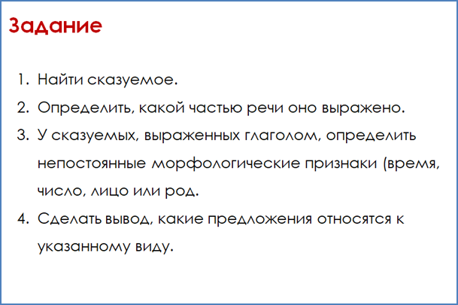
Ваша задача:
• найти сказуемое;
• определить, какой частью речи оно выражено;
• у сказуемых, выраженных глаголом, определить непостоянные морфологические признаки (время, число, лицо или род);
• сделать вывод, какие предложения относятся к указанному виду.

1 Люблю березку русскую. о/л
2 Пойдем по темной улице. о/л
3 Скоро согреешься у походного костра. о/л
4 Сядете на маршрутку у вокзала. о/л
5 Громко постучали в дверь. н/л
6 Каждый день мне звонят по телефону. н/л
7 Слезами горю не поможешь. об/л
8 Цыплят по осени считают. об/л
9 Долго мне не спалось. б/л
10 Улицу заносит снегом. б/л
11 Хорошо летом в лесу! б/л
12 Вам не видать таких сражений. б/л
13 У меня нет новых учебников. б/л
2. Работа в парах.
- Сначала выполните это задание для определенно-личных предложений.
(Работа в парах)
Вывод: определенно-личные предложения – это односоставные предложения, в которых сказуемое выражено глаголом в форме настоящего или будущего времени 1-го и 2-го лица единственного числа.

СЛАЙД 3 (1)
 | Наст./буд. вр. |  |  | Прош.вр.
 | 1 л. | 2 л. | 3л. | Ср.р. | М.р. | Ж.р.
Ед.ч. | О/л
Мн.ч.

- Закрасим часть таблицы-опоры желтым цветом.
- Выполните это задания для неопределенно-личных предложений.
(Работа в парах)
Вывод: неопределенно-личные предложения – это односоставные предложения, в которых сказуемое выражено глаголом в форме настоящего или будущего времени 3-го лица множественного числа и прошедшего времени множественного числа.

СЛАЙД 3 (2)
 | Наст./буд. вр. |  |  | Прош.вр.
 | 1 л. | 2 л. | 3л. | Ср.р. | М.р. | Ж.р.
Ед.ч. | О/л
Мн.ч. |  |  | Н/Л

- Закрасим часть таблицы-опоры зеленым цветом.

- Выполните это задание для обобщенно-личных предложений.
(Работа в парах)
- Что вы заметили при выполнении этого задания? Чем отличаются определенно-личные и неопределенно-личные предложения от обобщенно-личных?

Вывод: обобщенно-личные предложения – это односоставные предложения, в которых сказуемое чаще всего выражено глаголами в формах настоящего или будущего времени 2-го лица единственного числа или 3-го лица множественного числа, но действия относятся не к конкретному лицу, а ко всем людям вообще (пословицы, поговорки).
СЛАЙД 3 (3)

 | Наст./буд. время |  |  | Прошедшее время
 | 1 л. | 2 л. | 3 л. | Ср.р. | М.р. | Ж.р.
Ед.ч. | О/Л
Мн.ч. |  |  | Н/Л
 | ОБ/Л (действия относятся ко всем людям вообще – пословицы, поговорки)

- Сделаем отметку в таблицах-опорах.
- Выполните задание для безличных предложений.
(Работа в парах)
Вывод: безличные предложения – это односоставные предложения, в которых сказуемые выражены безличными глаголами (в форме прошедшего времени среднего рода единственного числа, настоящего или будущего времени 3-го лица единственного числа), а также инфинитивом, словом категории состояния или словом «нет».
СЛАЙД 3 (4)
 | Наст./буд. время |  |  | Прошедшее время
 | 1 л. | 2 л. | 3 л. | Ср.р. | М.р. | Ж.р.
Ед.ч. | О/Л |  | Б/Л
Мн.ч. |  |  | Н/Л
 | ОБ/Л (действия относятся ко всем людям вообще – пословицы, поговорки)

- Закрасим часть таблицы-опоры красным цветом и сделаем дополнительные пометки.
- Посмотрите на таблицу. У вас не возникло никаких вопросов? Действительно, как же будут называться предложения, в которых сказуемое выражено глаголом прошедшего времени единственного числа мужского и женского рода. Это двусоставные неполные предложения.

СЛАЙД 3 (5)
 | Наст./буд. время |  |  | Прошедшее время
 | 1 л. | 2 л. | 3 л. | Ср.р. | М.р. | Ж.р.
Ед.ч. | О/Л |  | Б/Л |  | Двусоставные  неполные
Мн.ч. |  |  | Н/Л
 | ОБ/Л (действия относятся ко всем людям вообще – пословицы, поговорки)

- Итак, наша таблица готова. Давайте обобщим все полученные сведения.
(Проговаривание таблицы-опоры)
IV. Закрепление изученного.
- Теперь поучимся различать односоставные предложения разных видов. Для этого выполним 2 задания.
Задание 1. Распределите эти предложения по видам односоставных предложений. Учите, что среди них могут попасться лишние предложения.
Заучи птичьи повадки.
После драки кулаками не машут.
Меня не вызывают к доске.
Обожаю бабушкины пирожки!
Тебе сегодня звонили.
К вечеру сильно похолодало.
Как нам сегодня весело!
Зимой рано темнеет.
От младшего брата нет покоя.
Поспешишь – людей насмешишь.
Всем обязательно быть на собрании!
Скучаешь по родным местам?
Вдали темнеет хмурый лес.
Сегодня меня не тревожат.
- Давайте проверим, как вы выполнили задание. К какому виду отнесли первое предложение? Второе? (и т.д.)
( Проверка выполнения задания. В рабочих листах необходимо оценить свою работу).

Задание 2. Выбрать из текста только односоставные предложения, определить их вид.
Летнее, июльское утро! Зеленой чертой ложится след ваших ног по росистой, побелевшей траве. Вас обдает накопившимся теплым запахом ночи. Воздух весь напоен свежей горечью полыни, медом гречихи и кашки. Вдали стеной стоит дубовый лес, и блестит, и алеет на солнце. Еще свежо. И всё же чувствуешь близость жары. Голова томно кружится от избытка благоуханий.
Солнце все выше и выше. Быстро сохнет трава. Вот уже стало жарко. Проходит час, другой... Небо темнеет по краям, колючим зноем пышет неподвижный воздух.
Под самым обрывом таится источник. Дубовый куст жадно раскинул над водою свои лапчатые сучья.
Вот и полдень. Становится душно. Внезапно налетел ветер и промчался. Воздух дрогнул кругом, слабо сверкнула молния. Растущая туча наклоняется сводом. Передний ее край вытягивается рукавом. Трава, кусты - все вдруг потемнело. Каков дождик! Каковы молнии!
Гроза прошла. Как весело сверкает все кругом, как воздух свеж и жидок, как пахнет земляникой и грибами!
(И. Тургенев)
( Проверка выполнения задания. В рабочих листах необходимо оценить свою работу).

V. Подведение итогов урока. Рефлексия.

- Вернемся к теме урока. В самом начале мы определили, что нового вы сегодня должны узнать. Достигли ли мы этой цели? Есть ли вопросы, которые остались для вас не очень понятными? На последующих уроках мы еще будем отрабатывать эту тему, изучать ее более подробно.

- Проанализируем свою работу на уроке. «Метод пяти пальцев».
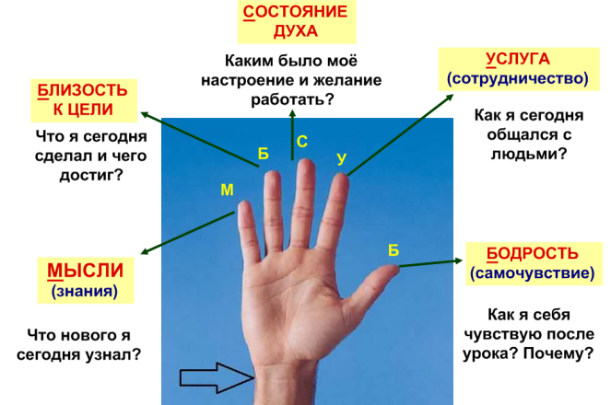

VI. Домашнее задание:
1) Заполнить индивидуальные таблицы-опоры и выучить их.
2) Оформить творческую работу «Односоставные предложения в газетных заголовках».

